Nota de prensa – 5 de Abril, 2016
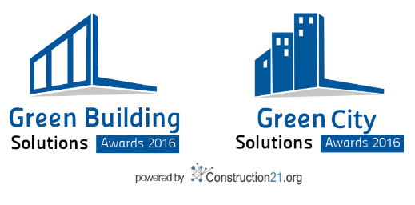
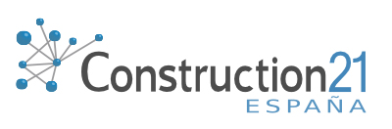

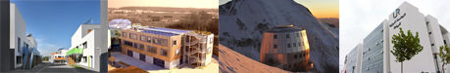
Este 2016, los Green Building Solutions Awards de Construction21 llegan a los Estados Unidos
Por primera vez en el salón MIPIM, Construction21 participó en una de las conferencias que trató sobre como «Acelerar la difusión de la innovación a través de las redes sociales», juntamente con sus socios Meka Brunel, presidenta de Ivanhoé Cambridge Europe and France GBc y Roy den Hoed, presidente de Green Planet Architects.

Durante la conferencia, el equipo de Construction21 adelantó algunos detalles sobre la edición 2016 del concurso internacional de edificios y ciudades sostenibles, que se lanzará el próximo 10 de Mayo.

Una competición internacional sobre soluciones climáticas, vinculada a la COP22
Este pasado 2015, los Green Building Solutions Awards constaron de 113 candidaturas de edificios ejemplares de 12 países. Los ocho edificios ganadores, anunciados durante la COP21 en presencia de los ministros de Medio Ambiente de Marruecos y Luxemburgo, Hakima El Haité y Carole Dieschbourg, ya han servido de inspiración a profesionales de todo el mundo.

La edición del 2016, que por supuesto seguirá conectada a la COP22, servirá como ilustración práctica de qué tipo de soluciones pueden contribuir a mantener el calentamiento global por debajo de los 2°C. La entrega de los premios de celebrará en Marrakech el 15 de Noviembre durante la COP22 y será organizada por el secretariado Construction21 Morocco, el Cluster EMC.

De Argelia a EEUU: ampliando horizontes
Nuevo en 2016: ¡la competición estará abierta a los profesionales Americanos! Gracias a un acuerdo de colaboración firmado con Net Zero Energy Coalition. La coalición organizará los Green Building Solutions Awards en EEUU, movilizando a profesionales norteamericanos y formando un jurado de expertos para determinar a sus ganadores nacionales, que participarán luego en el concurso internacional. Actualmente, también se están manteniendo conversaciones con otros socios, especialmente en Canadá y América Latina.

2016 también será el año de Argelia, después del lanzamiento de su plataforma nacional Construction21 a finales del 2015. Construction21 Algeria presentará este año sus primeros edificios ejemplares designados por profesionales argelinos. De esta incorporación podremos esperar soluciones innovadoras relacionadas con el confort en verano que sin duda serán de gran interés para profesionales de otras regiones que también deben enfrentarse habitualmente al mismo tipo de desafíos.

Un segundo concurso dedicado a las ciudades para impulsar el observatorio City21
Otra de las novedades de 2016: la competición se expande a las ciudades sostenibles. En diciembre de 2015, durante la COP21, Construction21 lanzó City21, una nueva base de datos que describe distritos sostenibles y soluciones urbanas. El portal consta ya de 20 distritos ejemplares. Los candidatos a los Green City Solutions Awards 2016 proveerán a City21 de docenas de proyectos urbanos adicionales, cada uno de ellos destacando soluciones sostenibles en movilidad, energía, gestión de recursos, biodiversidad, desarrollo económico o Smart City.

Calendario de la competición 2016
10 de Mayo | Lanzamiento
25 de Junio  Julio | Cierre de aplicaciones  Campaña de comunicación competidores
Septiembre | Jurados nacionales – Votaciones Nacionales Online (solo edificios)  Conferencia de prensa para anunciar finalistas en cada país
Octubre | Campaña de comunicación finalistas  Jurado Internacional – Votación Online (edificios+ ciudades)
Noviembre | Gala de ganadores en COP22, Marrakech  Campaña de comunicación ganadores

Tres maneras de formar parte de la competición
Los profesionales que deseen contribuir a la difusión de soluciones innovadoras, beneficiándose también de la cobertura mediática del concurso, lo podrán hacer como:

- Sponsor: promoción de su marca en cada etapa de comunicación de la competición, desde Abril hasta Diciembre. Para el 2016, Rabot Dutilleul y Parex Group ya han confirmado su apoyo al concurso.
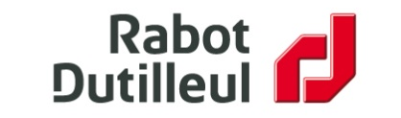

- Media Partner: dirigido a asociaciones profesionales, redes de trabajo para edificios y ciudades sostenibles, grupos de prensa o ferias. Presencia del logo en todos los materiales de comunicación a cambio de transmitir la información sobre el concurso a sus miembros / lectores.
- Candidato: inscriba sus proyectos más inspiradores, ya sean edificios ejemplares o distritos sostenibles de cualquier lugar del mundo. Las inscripciones son gratuitas.

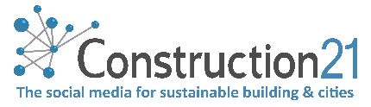

Sobre Construction21

Construction21, la red social para edificios y ciudades sostenibles, difunde información y buenas prácticas sobre construcción sostenible de forma gratuita entre los agentes dedicados al sector de la construcción. Desde 2012, Construcion21 ofrece una recopilación internacional de 1,200 edificios y soluciones, accesibles en cada uno de los idiomas locales y en inglés.

La red de plataformas Construction21, formada por 11 plataformas, es a la vez local y global. Cada plataforma está gestionada por una organización sin ánimo de lucro comprometida con la promoción de la construcción sostenible en su país. Construction21 llega a un gran número de profesionales: más de 500,000 visitaron alguna de la plataformas en 2015 contando con 1.2 millones de visitas web. Constrution21 pretende ampliar el número de plataformas hasta llegar a las 50 en el 2020, comenzando por los países mediterráneos, pero también con otros países como Brasil, China y Latinoamérica.

http://www.construction21.org/españa

